PARTE VI
A MENINA ELEFANTE
2023–2025

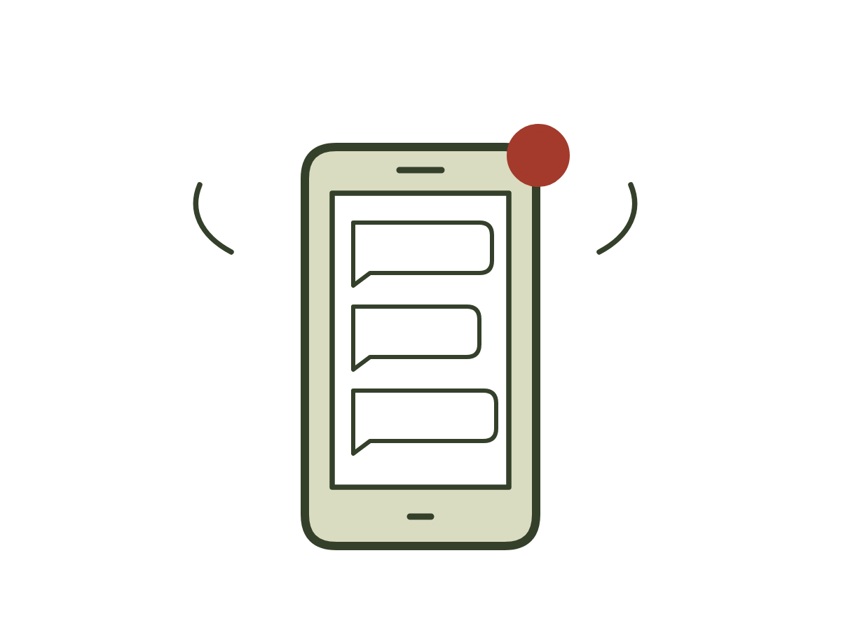
CAPÍTULO 25 · 2023
O AUGE
No jantar dos nossos dez anos de casados, a gente falou de um cliente de Toyota durante quarenta minutos.
O restaurante era bom, desses em que o garçom se ajoelha ao lado da mesa para anotar o pedido. O Kousuke tinha reservado com duas semanas de antecedência, o que para ele era um gesto enorme de romantismo, porque significava tirar um horário da agenda que já não tinha horários. Eu tinha comprado um vestido. Tinha ido ao salão. Tinha deixado as três meninas com uma amiga da igreja e uma lista de instruções de duas páginas, frente e verso.
Pedi o mesmo prato que pedia sempre ali. O Kousuke nem perguntou; já sabia.
Na entrada, ele comentou que o cliente de Toyota ainda não tinha mandado o comprovante de imposto. Eu disse que tinha mandado, sim, de manhã, no grupo. Ele disse que o documento estava cortado. Eu disse que ia pedir de novo. Ele disse que o banco fechava a análise na sexta. Eu peguei o celular para mandar mensagem ao cliente, ali mesmo, entre a entrada e o prato principal, porque era mais rápido do que esperar até amanhã.
Depois falamos do casal de Kani, que tinha desistido na última hora. Depois da reunião com o banco regional. Depois da meta do mês, que a gente ia bater se o de Toyota assinasse. Depois de contratar ou não mais alguém. Depois de novo do de Toyota.
Na sobremesa, o garçom trouxe um pratinho com uma vela acesa e uma frase escrita em chocolate, em inglês: Happy 10th Anniversary. Nós dois olhamos para o pratinho como quem olha uma notificação que chegou na hora errada. O Kousuke sorriu para o garçom, agradeceu em japonês, e o celular dele vibrou em cima da toalha. Era o de Toyota.
— Pode atender — eu disse.
Ele atendeu.
Naquela noite, em casa, com ele dormindo no sofá com o celular em cima do peito, subindo e descendo com a respiração, eu escrevi um texto bonito para postar sobre os nossos dez anos. Sobre casamento ser pensar no longo prazo. Sobre segurar a mão e nunca soltar. Sobre não ser como comercial de margarina. Escolhi a foto mais bonita do jantar, a da vela, em que os dois estavam sorrindo para o garçom. Publiquei. Em cinco minutos, tinha trinta curtidas.
De manhã, o Kousuke leu o texto no celular, de pé na cozinha, esperando o arroz. Leu até o fim, devagar, rolando a tela com o polegar. Depois pôs o celular na bancada, com a tela para baixo.
— Bonito — disse.
Disse sem ironia nenhuma. Disse com a mesma cara com que, no tempo da praça da matriz, esperava o ônibus da faculdade encostado no poste. Eu esperei que ele dissesse mais alguma coisa. Ele abriu a panela de arroz e começou a servir as meninas.
* * *
Tudo tinha dado certo. Era isso o que ninguém me avisou que podia ser um problema.
As vendas não paravam. Duas, três casas por mês, depois mais. O nosso nome circulava nos grupos de brasileiros. Tinha gente esperando na fila para ser atendida. O dinheiro, que durante anos tinha sido a última linha vermelha da planilha do Kousuke, agora era uma linha preta que crescia, e aquela linha preta tinha um jeito de fazer tudo parecer bem mesmo quando não estava. A casa estava bagunçada, mas a linha estava preta. As meninas estavam brigando, mas a linha estava preta. A gente não conversava, mas a linha estava preta.
Eu tinha virado uma coisa que eu não sabia nomear. Uma mulher que acordava com o celular, que almoçava com o celular, que dormia com o celular embaixo do travesseiro, vibrando. Uma mãe que tratava as três filhas com a mesma fórmula, a mesma caixinha, o mesmo tom, a mesma pressa, porque não tinha tempo de descobrir o que cada uma precisava. A Ayumi, com nove anos, respondia com monossílabos e fechava a porta do quarto. A Mity chorava por coisas que eu achava pequenas. A Tiemi, ainda bebê, quando caía, corria chorando para a Ayumi, chamando "mamãe Juju", o nome que tinha inventado para a irmã, e não para mim, e eu ri na hora e chorei no carro.
* * *
A gente começou a brigar um dia sim e outro não.
No começo, não eram brigas grandes. Eram por horário, por cliente, por quem tinha esquecido de mandar o documento para o banco, por quem tinha marcado duas visitas no mesmo sábado. Depois ficaram do tamanho de tudo. Eu dizia que ele era lento. Ele dizia que eu atropelava. Eu dizia que, se eu não fizesse, ninguém fazia. Ele parava de responder no meio da frase, e o silêncio dele me dava mais raiva do que qualquer coisa que ele pudesse dizer.
E, no meio da briga, o celular tocava.
Eu atendia com outra voz. "Oi, tudo bem? Pode falar, claro." Ele, do outro lado da mesa, abria o notebook e respondia a outro cliente com uma carinha sorrindo no fim da mensagem. Numa tarde, a gente estava no meio de uma discussão dentro do carro, parado na frente da casa de uma família de Minokamo, quando a mãe abriu a porta e acenou. Nós dois descemos sorrindo. Ele carregou a pasta. Eu elogiei a cortina. Passamos uma hora sentados lado a lado no sofá deles, explicando o financiamento, passando os papéis um para o outro com cuidado, terminando as frases um do outro, como um casal de comercial de margarina. Quando a porta fechou atrás de nós, a gente entrou no carro e continuou a briga na mesma palavra em que tinha parado.
À noite era pior, porque à noite não tinha cliente para interromper.
— Meninas, para cima. Vai escovar o dente.
— Mas ainda é cedo.
— Para cima.
Elas subiam. Eu esperava a porta do quarto delas fechar, lá em cima, e só então começava, em voz baixa, uma voz que ia subindo devagar sem que eu percebesse. O Kousuke falava ainda mais baixo, que era o jeito dele de gritar. A gente achava que a escada e a porta fechada davam conta. Que criança dorme rápido. Que elas não entendiam.
Numa dessas noites, depois que ele foi para o sofá, eu subi para ver se elas estavam cobertas. A Tiemi dormia de bruços no berço. A Mity estava virada para a parede, de olhos fechados demais. E a Ayumi estava sentada na cama, no escuro, com o cobertor puxado até o queixo e o fone de ouvido nas orelhas, com o fio solto em cima do cobertor, sem estar ligado em nada.
* * *
Em setembro, eu fui pular de novo.
Tinha levado a Mity e a Ayumi num sky coaster antes, num parque, um desses balanços gigantes em que a pessoa é puxada lá para cima pendurada num cabo e solta de uma vez. A Mity disse que ia antes de eu terminar a pergunta. A Ayumi ficou olhando para cima, calada, com as mãos nos bolsos. Não disse que não. Não disse que sim. Quando eu disse que a gente ia as três juntas, presas lado a lado, ela tirou as mãos dos bolsos e foi, de olhos fechados, segurando a minha mão de um lado e a da irmã do outro.
Mas o bungee era só meu.
Era numa ponte alta sobre um vale em Gifu, a duzentos metros do rio, quatro vezes mais alto do que o primeiro. O Kousuke foi comigo, com a Tiemi no colo. Me vestiram num macacão vermelho que parecia de super-herói de filme barato, me amarraram no arnês, prenderam o cordão laranja nos meus tornozelos. Um instrutor japonês de cabelo descolorido me levou até a beira da plataforma, contou até três em inglês e esperou.
Eu pulei gritando.
Gritei na saída, gritei na queda, gritei quando o cordão esticou e me puxou de volta para cima, gritei na segunda queda, menor, gritei no balanço, gritei pendurada de cabeça para baixo sobre o rio, com o vale inteiro girando, gritei enquanto o guincho me descia devagar até o barco lá embaixo. Não era um grito só. Era o mesmo grito, esticado, que não acabava, que tinha começado em algum lugar muito antes daquela ponte e que não tinha tido onde sair.
Lá em cima, o instrutor de cabelo descolorido se virou para o Kousuke, que estava com a Tiemi no colo, e disse, espantado, em japonês:
— Sugoi. Mada sakende iru.
O Kousuke me contou depois, rindo tanto que a Tiemi riu junto sem saber de quê. "Incrível. Ela ainda está gritando."
* * *
Numa terça-feira de novembro, às duas da manhã, eu estava sentada no chão da cozinha, encostada no armário, respondendo a um cliente com o polegar.
A casa dormia. Ou eu achava que dormia. A luz da cozinha estava apagada; só a tela do celular iluminava as minhas mãos e um pedaço do piso. O cliente queria saber se o banco ia aprovar, e eu estava explicando, pela terceira vez, por que o banco ainda não tinha respondido, com a mesma paciência caprichada com que explicava tudo, para todo mundo, a qualquer hora.
Senti que alguém estava olhando.
Na porta da cozinha, de pijama, descalça, com o cabelo amassado de um lado, estava a Ayumi. Não disse nada. Não chamou. Só ficou ali, parada no batente, com os braços cruzados por causa do frio, esperando que eu levantasse os olhos da tela.
Eu terminei de digitar a frase.

PARA VOCÊ
Tudo tinha dado certo. E eu nunca tinha estado tão longe de mim.
A linha preta da planilha tem um jeito de fazer tudo parecer bem. A casa bagunçada, mas a linha preta. As meninas brigando, mas a linha preta. Um casal que só falava de cliente, mas a linha preta. Sem perceber, eu e o Kousuke deixamos de ser marido e mulher para sermos apenas sócios.
O sucesso não pode ocupar o lugar daquilo que Deus criou para ser prioridade. Eu sei disso hoje. Naquela madrugada, sentada no chão da cozinha, eu só sabia terminar a frase para o cliente.
As crianças escutam. Escutam a briga atrás da porta fechada, e escutam também o sorriso que a gente monta para o cliente cinco minutos depois. A Ayumi não disse nada, parada no batente. Não precisou. Os filhos quase nunca pedem com palavras. Eles ficam na porta, esperando que a gente levante os olhos da tela.
Quem está parado na porta da sua vida, esperando você levantar os olhos?


CAPÍTULO 26 · 2024
A PRIMEIRA SESSÃO
Em janeiro de 2024, no templo do bairro, eu comprei um amuleto com um dragão bordado.
Era o ano do dragão. O meu ano. No Japão, quem nasce sob o signo do ano que começa é chamado de toshi-otoko, se é homem, e de toshi-onna, se é mulher, e as pessoas desejam boa sorte, como se você tivesse feito alguma coisa para merecer. A moça do caixa do supermercado, que me via toda semana havia anos, sorriu e me deu os parabéns quando eu contei. Eu nunca tinha contado nada à moça do caixa.
Guardei o amuleto na carteira, atrás do cartão do banco, e esqueci que estava lá.
Eu não marquei terapia por causa do dragão. Marquei por causa de uma porta.
Desde aquela madrugada de novembro, eu não conseguia tirar da cabeça a Ayumi parada no batente da cozinha, de pijama, com os braços cruzados de frio, esperando. E eu terminando de digitar a frase para o cliente. Ela tinha voltado para a cama sem dizer nada, e na manhã seguinte não tocou no assunto, e eu também não, e o assunto ficou morando entre nós duas, no café da manhã, no carro da escola, na hora do banho, como um móvel que ninguém tira do lugar. Numa noite de janeiro, depois de buscar as três na casa de uma amiga e ouvir a Ayumi dizer para a Tiemi, no banco de trás, "não chama a mamãe, ela está trabalhando", eu estacionei na garagem, fiquei um tempo com as mãos no volante e, antes de descer, procurei no celular uma terapeuta brasileira que atendesse online.
* * *
A primeira sessão foi numa terça-feira, às nove da noite no Japão e nove da manhã no Brasil.
Escolhi o horário por eliminação. Às nove as crianças já estavam no quarto, o Kousuke já tinha lavado a louça do jantar e a casa ficava naquele silêncio de geladeira que só existe depois que todo mundo desiste de pedir alguma coisa. Montei o notebook na mesa da cozinha, apoiado em dois livros de receita para a câmera não pegar meu queixo de baixo, e pus os fones de ouvido. Não sabia ainda o que eu ia dizer, mas já sabia que não queria que ninguém escutasse.
Do outro lado, a terapeuta tinha uma janela aberta atrás dela, com luz de manhã, e uma caneca que segurava com as duas mãos. Em algum lugar da casa dela, um cachorro latiu para o portão.
— Me conta de você — ela disse.
Eu tinha me preparado. Durante o dia, entre uma ligação de cliente e a saída da escola, tinha feito mentalmente a lista do que contar, na ordem certa, como quem prepara a apresentação de uma casa. Idade, casada, três filhas, Japão desde quando, trabalho com o meu marido no mercado imobiliário, a gente atende brasileiros que querem comprar casa aqui, briga de vez em quando, como todo casal. Falei tudo em uns quatro minutos. Ela não anotou nada.
— E por que você está aqui?
— Na verdade, eu nem sei se preciso — eu disse, e ri, para ela ver que eu sabia que era uma coisa esquisita de dizer na primeira sessão. — Minha vida é simples. Comum. Não aconteceu nada demais comigo.
Ela tomou um gole do café e esperou.
Eu também esperei. Achei que ela fosse perguntar da infância, como nos filmes, e eu já tinha a resposta pronta: infância normal, família normal, pai, mãe, irmãos e um cachorro. Mas ela não perguntou nada. Ficou olhando para mim com a caneca parada no ar, e o silêncio foi se esticando até ficar desconfortável, e depois mais um pouco.
— Eu estou cansada — eu disse.
Não estava na lista. Saiu e ficou ali, na tela, entre a janela dela e a minha cozinha.
— Cansada de quê?
— Não sei. De tudo. — Abri a mão, como se tudo coubesse nela. — Mas é normal, né? Todo mundo está cansado.
— Todo mundo marca terapia às nove da noite, do outro lado do mundo?
Ri de novo, mas dessa vez foi mais curto.
Falamos mais uns trinta minutos. Eu contei coisas que não importavam, e ela me deixou contar. Quando faltavam cinco minutos, perguntei o que eu tinha vontade de perguntar desde o começo.
— Quantas sessões isso costuma levar?
— Levar até onde?
— Até resolver.
Ela sorriu pela primeira vez.
— Você está com pressa?
— Um pouco.
— Dá para ver.
Antes de desligar, ela me passou uma tarefa. Eu gostei disso; tarefa eu sabia fazer. Era para eu trazer, na semana seguinte, uma foto minha de criança. Qualquer uma.
— Para quê?
— Para a gente conversar com ela.
Achei aquilo meio coisa de palestra. Não disse. Disse "tá bom" e fechei o notebook com a sensação de ter falado durante cinquenta minutos sem ter dito nada, a não ser uma frase.

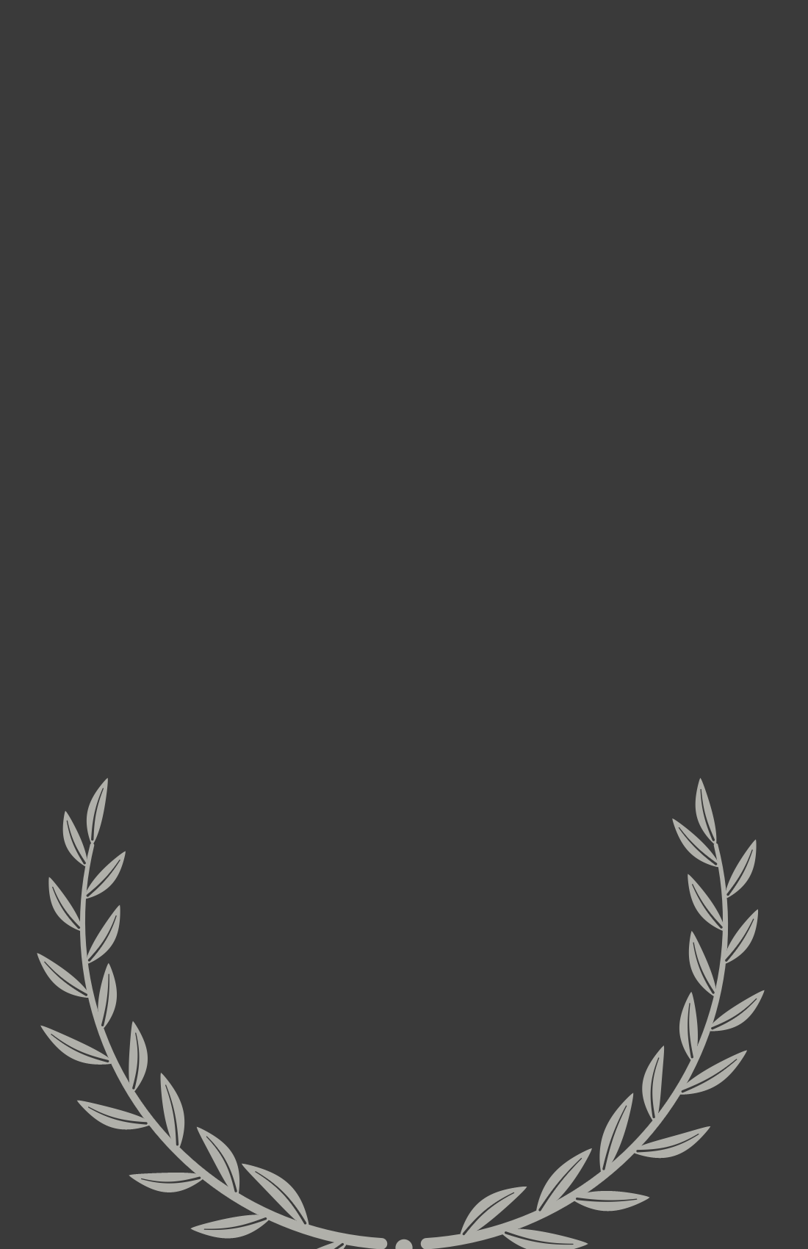
VOCÊ ESTÁ COM PRESSA?
— A TERAPEUTA

* * *
Só na hora de dormir eu me dei conta de que não tinha nenhuma foto minha de criança no Japão.
Tinha foto das minhas filhas em todas as idades, em três celulares, dois HDs e uma nuvem que eu pagava todo mês sem saber onde ficava. De mim pequena, nada. Tudo tinha ficado no Brasil, num álbum de capa de couro falso, na prateleira de cima do armário da minha mãe.
Mandei mensagem para ela ali mesmo, deitada, com o brilho do celular no mínimo para não acordar o Kousuke.
"Mãe, a senhora tem alguma foto minha pequena? Pode mandar?"
Ela respondeu em menos de um minuto. No Brasil era quase meio-dia, e minha mãe nunca deixou uma mensagem esperando na vida.
"Pra quê?"
Seria fácil dizer a verdade: é para a terapia. Minha mãe não ia brigar. Ia, isso sim, querer saber por quê, e se era o casamento, e se eu estava comendo direito, e ia ligar no dia seguinte, e no outro.
"Pras crianças verem", escrevi.
Três pontinhos. Depois, nada. Depois, os três pontinhos de novo. Imaginei minha mãe arrastando a cadeira da cozinha até o armário, subindo com a mão apoiada na porta, como sempre fez e como eu sempre pedi que não fizesse.
A foto chegou torta. Era a foto de uma foto, com o plástico da página refletindo a lâmpada do teto num borrão branco e o polegar da minha mãe entrando pela borda de baixo. Mesmo assim, deu para ver. O pátio da escola. Uma fila de crianças de roupa de festa. E eu no meio, de vestido branco cheio de renda, bufante como um abajur, a franja cortada reta na altura das sobrancelhas e as bochechas que a família inteira apertava.
Logo depois veio outra mensagem.
"Formatura do pré. Você não queria sair de casa por causa da franja."
Eu não lembrava disso. Lembrava do vestido. Lembrava, de um jeito que não sei explicar, do sol no pátio.
Todas as crianças da fila sorriam para a câmera, e eu também. Um sorriso bom, de dente de leite, o sorriso que toda mãe quer na foto. Fiquei olhando para ele até a tela apagar. Acendi de novo. Ampliei com dois dedos, devagar, passando pelo rosto, pelo laço, pela renda, até a foto virar só as minhas mãos, fechadas com força na barra do vestido.
PARA VOCÊ
"Minha vida é simples. Comum. Não aconteceu nada demais comigo."
Se você leu até aqui, conhece o tamanho dessa mentira. Um infarto, trinta dias de UTI, um irmão que eu não conhecia, um pai no sofá-cama, uma ligação às três e vinte da tarde, dois países, uma fábrica, um câncer, uma falência, três filhas. E eu disse à terapeuta que não tinha acontecido nada.
Eu não estava mentindo para ela. Eu acreditava. Quem passa a vida inteira segurando todo mundo acha que as próprias dores não contam, porque ninguém nunca perguntou por elas.
Pedir ajuda foi o primeiro ato de coragem daquele ano. Não foi o salto, nem a ponte, nem a empresa. Foi abrir um notebook às nove da noite e dizer "eu estou cansada" para uma desconhecida.
Se você contasse a sua história para alguém hoje, você diria que ela é comum?

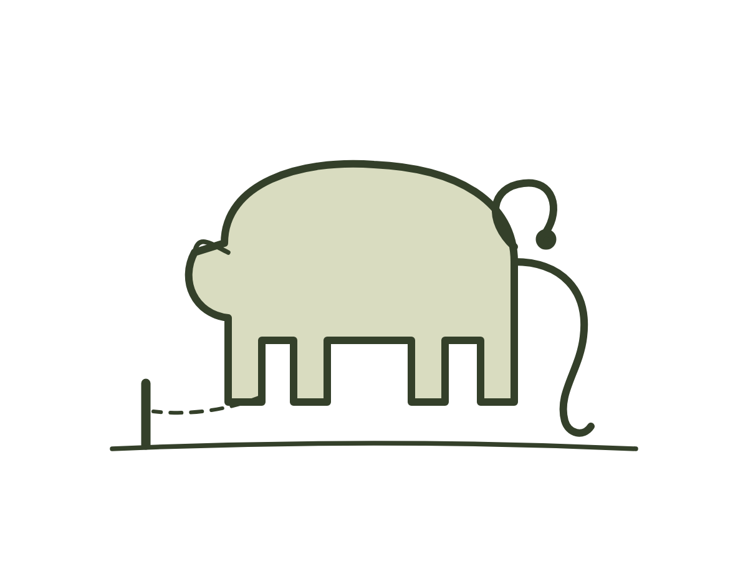
CAPÍTULO 27 · 2024
A HISTÓRIA DO ELEFANTE
Na segunda sessão, eu pus a foto na tela.
A terapeuta pediu para eu segurar o celular perto da câmera do notebook, e eu segurei, com o braço esticado, sentindo-me ridícula, como quem mostra a um médico uma mancha na pele. Ela chegou perto da tela dela. Ficou olhando um tempo. Tinha a janela de manhã atrás dela de novo, e a caneca, e dessa vez nenhum cachorro latiu.
— Me fala dela.
— Da foto?
— Dela.
Eu contei. Contei da franja cortada com a tigela do arroz, da tesoura de frango, do meu pai rindo com os ombros, do vestido da costureira da rua de trás, do sol no pátio, do prédio da primeira série que parecia grande demais. Contei rindo, porque era engraçado, e a terapeuta riu comigo na parte da Mônica. Depois ela ficou séria.
— E as mãos?
— Que mãos?
— Amplia as mãos.
Eu ampliei, como tinha feito na noite em que a foto chegou, com dois dedos, devagar, até a tela mostrar só as mãozinhas fechadas na renda.
— O que ela está segurando? — perguntou a terapeuta.
— O vestido.
— Por quê?
Eu abri a boca para responder e não tinha resposta. Tinha a lembrança do espelho do quarto, a cara da minha mãe relaxando quando eu sorri, o flash branco, a mãe soltando o ar atrás do fotógrafo. Tinha a lembrança de não soltar o vestido.
— Porque ela estava com medo — eu disse, finalmente. — E ninguém podia saber.
* * *
A terapeuta me contou uma história. Não como quem dá lição; como quem lembra de uma coisa enquanto arruma a mesa.
Nos circos antigos, disse ela, os elefantes eram presos pela pata a uma estaca pequena, cravada no chão, com uma corrente fina. Um bicho de quatro toneladas, que derrubava uma árvore com a cabeça, ficava parado ali a noite inteira, sem puxar. As crianças perguntavam por quê. Os domadores explicavam: tinham amarrado o elefante naquela estaca desde filhote, quando ele era pequeno e a estaca era forte. O filhote puxou, puxou, cansou, desistiu. Cresceu. Ficou enorme. Nunca mais tentou. Continuava achando que a estaca segurava.
Eu conhecia a história. Todo mundo conhece. Tinha até visto num vídeo de palestra, dessas que a gente assiste de madrugada no celular.
— Eu não sou o elefante preso — eu disse.
— Não?
— Não. Eu nunca fiquei parada. Eu fiz tudo. Eu cuidei do meu pai, eu fui para o Japão, eu salvei a minha mãe, eu abri empresa, eu pulei de ponte. Eu nunca fiquei parada numa estaca.
— E o que você fez com todo esse tamanho?
Eu fiquei quieta.
— Carregou — disse ela. — Carregou todo mundo. Um elefante é o maior bicho da terra, e ninguém pergunta se ele está cansado. Todo mundo põe coisa em cima.
Eu olhei para a foto no celular, ainda na minha mão. A menina bochechuda, de franja, com as mãos na barra. Pensei no que eu tinha escrito dois anos antes, no Rio, depois da asa-delta, sem entender direito o que estava escrevendo: que a gente se sente preso mesmo solto. Dependente mesmo sendo independente.
— Então eu sou as duas coisas — eu disse. — A que não sai da estaca e a que carrega tudo.
A terapeuta não disse nem que sim nem que não.
— Grande demais para caber — continuei, e senti a garganta apertar, e não parei. — Achando que era pequena. Uma menina elefante.
Eu ri, porque o nome era ridículo. Depois parei de rir.
* * *
No fim da sessão, ela fez outra pergunta. A mesma voz tranquila, a caneca parada no ar.
— Se você tirasse tudo o que faz — disse ela. — A mãe, a esposa, a sócia, a filha, a corretora, a que resolve. Se você tirasse todos os papéis. O que sobrava?
Eu fiquei olhando para a tela. Do lado de fora da minha janela era quase meia-noite. Do lado de fora da dela, eram onze da manhã. Entre as duas janelas, doze horas e o mundo inteiro.
Eu não sabia o que sobrava. Tinha medo de que não sobrasse nada. Tinha medo de que sobrasse alguém que eu não conhecia.
— Eu posso ser forte e existir também? — perguntei.
Saiu assim, como pergunta. Eu não tinha planejado. A terapeuta ficou em silêncio um tempo, como no primeiro dia, esperando. Eu também esperei.
Depois pus o celular em cima da mesa, com a tela para baixo, e deixei a mão aberta ali, parada, em cima da madeira.
PARA VOCÊ
Foi ali que eu ganhei um nome para mim: menina elefante.
Grande demais para caber, e achando que era pequena. Forte a ponto de carregar todo mundo, e presa a uma estaca que já não segurava nada. Durante anos, a força foi a minha maior qualidade, daquelas que ninguém tira da gente. Mas chegou um momento em que essa força começou a me derrubar: quando eu não me permitia sentir, quando não me escutava, quando eu não existia.
Talvez você também seja um elefante que ainda acha que a estaca segura. Talvez tenha aprendido, pequena, que não adiantava puxar, e nunca mais tentou. Eu quero te dizer o que eu descobri naquela noite, com a foto na mão: a estaca é pequena. Você é que cresceu.
Você pode ser forte e existir também.
Que estaca pequena ainda prende você, só porque um dia ela foi forte?


EU POSSO SER FORTE E EXISTIR TAMBÉM?

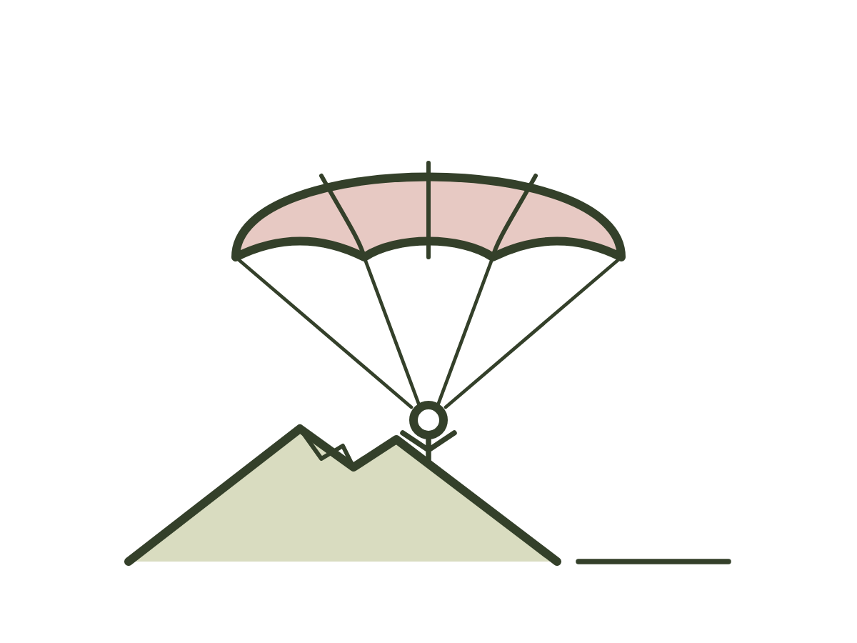
CAPÍTULO 28 · 2025
O SALTO
No dia 30 de janeiro de 2025, o ano do dragão acabava, e eu estava afivelada a um desconhecido dentro de um avião.
A ideia tinha vindo do jeito que as minhas ideias vinham: de repente, inteira, sem pedir licença. Eu estava travada. Fazia semanas que acordava cansada e dormia cansada, que a terapia mexia em coisas que depois ficavam soltas dentro de mim o resto da semana, como móveis fora do lugar. Quando eu travava assim, eu precisava de um susto para voltar a funcionar. Sempre tinha sido assim. Então, numa noite, olhando o calendário e vendo que o meu ano estava no fim, eu procurei no celular um lugar para saltar de paraquedas e marquei para o último dia.
Só contei ao Kousuke depois de marcar. Ele não perguntou por quê. Depois de quase vinte anos, ele tinha parado de perguntar por quê. Perguntou só a que horas tinha de sair de casa.
No carro, a caminho, ele dirigiu calado. A Tiemi dormia na cadeirinha, de boca aberta, com o gorro rosa caído sobre um olho. Eu passei a primeira hora respondendo mensagens de clientes e a segunda falando sobre uma ideia nova, uma empresa só minha, que eu queria abrir naquele ano. Falei de nome, de logotipo, das pessoas que eu queria chamar para o marketing e para o comercial. Ele ouvia, com as duas mãos no volante, olhando a estrada.
— E aí? — perguntei. — O que você acha?
Ele demorou.
— Acho que você já decidiu.
Ele disse sem raiva, do jeito que dizia o saldo da última linha da planilha. Eu olhei pela janela os campos passando, cinzentos de geada, e não disse mais nada até o campo de pouso.
* * *
O campo de pouso ficava a algumas horas de carro, numa planície fria, com o chão duro de geada e o céu tão limpo que doía nos olhos. Havia um contêiner branco servindo de escritório, com a parede de fora coberta de fotos de gente sorrindo em queda livre, e uma fila de cadeiras de plástico onde as famílias esperavam.
Me vestiram num macacão, me deram um par de óculos de proteção, me afivelaram num arnês que o instrutor apertou até eu achar que não ia conseguir respirar. Ele era um japonês de uns cinquenta anos, de rosto queimado de sol, que falava um inglês de poucas palavras e ria de tudo. Conferiu cada fivela duas vezes. Puxou cada tira. Me perguntou, em inglês, se era a minha primeira vez.
— Second — eu disse. — First time, twenty years old.
Ele riu e fez um sinal de positivo, como se eu tivesse dito uma coisa muito engraçada.
Lá fora, no banco de madeira encostado no contêiner, o Kousuke estava sentado de jaqueta prateada e óculos escuros, com a Tiemi no colo. Ela estava de casaco rosa, gorro, bochechas vermelhas de frio, segurando o celular dele com as duas mãos como quem segura um brinquedo precioso. Quando me viu de macacão, ela apontou e riu, e o Kousuke riu também, e eu fiz um "paz e amor" com os dedos para a câmera dele, com as unhas vermelhas, sorrindo, com o estômago virado do avesso.
Quando chamaram o meu nome, eu fui até o banco para dar um beijo na Tiemi. Ela desviou o rosto, ocupada com o celular. O Kousuke tirou os óculos escuros e me olhou de baixo para cima, de macacão, de arnês, de óculos de proteção na testa.
— Vai gritar? — perguntou.
— Da primeira vez, não saiu nada.
— Da ponte, você gritou até o barco.
— Aquilo foi diferente.
— Grita dessa vez também — disse ele, e pôs os óculos escuros de volta. — O pessoal do contêiner vai gostar.
* * *
O avião subiu devagar, fazendo curvas largas.
O frio na barriga veio igual ao dos vinte anos. Exatamente igual. O mesmo aperto, a mesma vontade de desistir e a mesma vontade de ir. Aos vinte, eu não tinha nada a perder, e o medo era só um friozinho. Agora eu tinha trinta e seis anos, três filhas e uma empresa, e o medo tinha um peso diferente, e mesmo assim era o mesmo medo.
Eu olhei pela janelinha.
Conforme o avião subia, o mundo foi ficando menor. As casas viraram caixas de fósforo. As estradas viraram linhas. Os campos, quadradinhos marrons e brancos de geada, iguais aos da primeira vez, do outro lado do tempo. E então, numa das curvas, a janela se encheu de uma coisa que eu não esperava.
O Fuji.
Estava lá, longe, enorme, branco de neve, com o céu azul em volta, parecendo pintado. E, do outro lado, espalhada até onde a vista alcançava, uma mancha cinza que o instrutor apontou por cima do meu ombro e disse "Tokyo", como quem apresenta uma pessoa.
Tóquio inteira. A cidade de milhões de pessoas, de trens lotados, de prédios, de pressa. Do alto, era do tamanho de uma moeda.
Eu fiquei olhando pela janela, com o nariz quase no vidro, e pensei numa coisa que não cabia em frase nenhuma. Pensei em como algo podia ser tão grande de perto e tão pequeno de longe. Pensei em tudo o que parecia enorme lá embaixo, na planilha, no celular, na cozinha às duas da manhã. Não cheguei a conclusão nenhuma. Só fiquei olhando.
* * *
A porta abriu.
O vento entrou como da primeira vez, arrancando o ar da boca. O instrutor me empurrou devagar até a beira, de joelhos, e eu vi o nada lá embaixo, os quadradinhos, o Fuji no canto do olho. Ele gritou alguma coisa. Eu senti o medo inteiro, do tamanho do meu corpo, sem tirar nada.
E fui com ele.
Dessa vez, eu gritei. O grito saiu, ao contrário da primeira vez, e o vento não conseguiu enfiar ele de volta. Gritei a queda livre inteira, de braços abertos, de olhos abertos, com as bochechas tremendo e as lágrimas escorrendo de lado por causa da velocidade. Gritei até o puxão.
Depois, o paraquedas abriu, e veio o silêncio.
Um silêncio enorme, de cima, sem vento, sem motor, sem ninguém. A gente ficou pendurado, balançando devagar, descendo em círculos largos. O instrutor não dizia nada. Eu não dizia nada. O Fuji continuava lá, parado, maior do que tudo, e Tóquio continuava pequena, e eu estava entre os dois, no meio do céu, sem segurar coisa nenhuma.
Lá embaixo, no campo de pouso, perto do contêiner branco, um pontinho rosa começou a correr.
PARA VOCÊ
Aos vinte anos, eu caí de boca aberta e o grito não saiu. Aos trinta e seis, ele saiu inteiro.
Lá de cima, Tóquio cabia numa moeda, e o Fuji era maior do que tudo. Fiquei pensando em como uma coisa pode ser tão grande de perto e tão pequena de longe. Os problemas são assim. De perto, na planilha, no celular, na cozinha às duas da manhã, eles ocupam o mundo. Do alto, com o olhar de quem vê o todo, encontram o tamanho certo.
Coragem não é não ter medo. Eu senti o medo inteiro, do tamanho do meu corpo, e pulei com ele.
Mas repare: naquele carro, a caminho do salto, havia um homem calado dizendo "acho que você já decidiu". Eu estava aprendendo a gritar. Ainda não tinha aprendido a escutar.
O que parece enorme na sua vida hoje, e que tamanho teria visto de longe?


EU SENTI O MEDO INTEIRO, DO TAMANHO DO MEU CORPO, SEM TIRAR NADA.

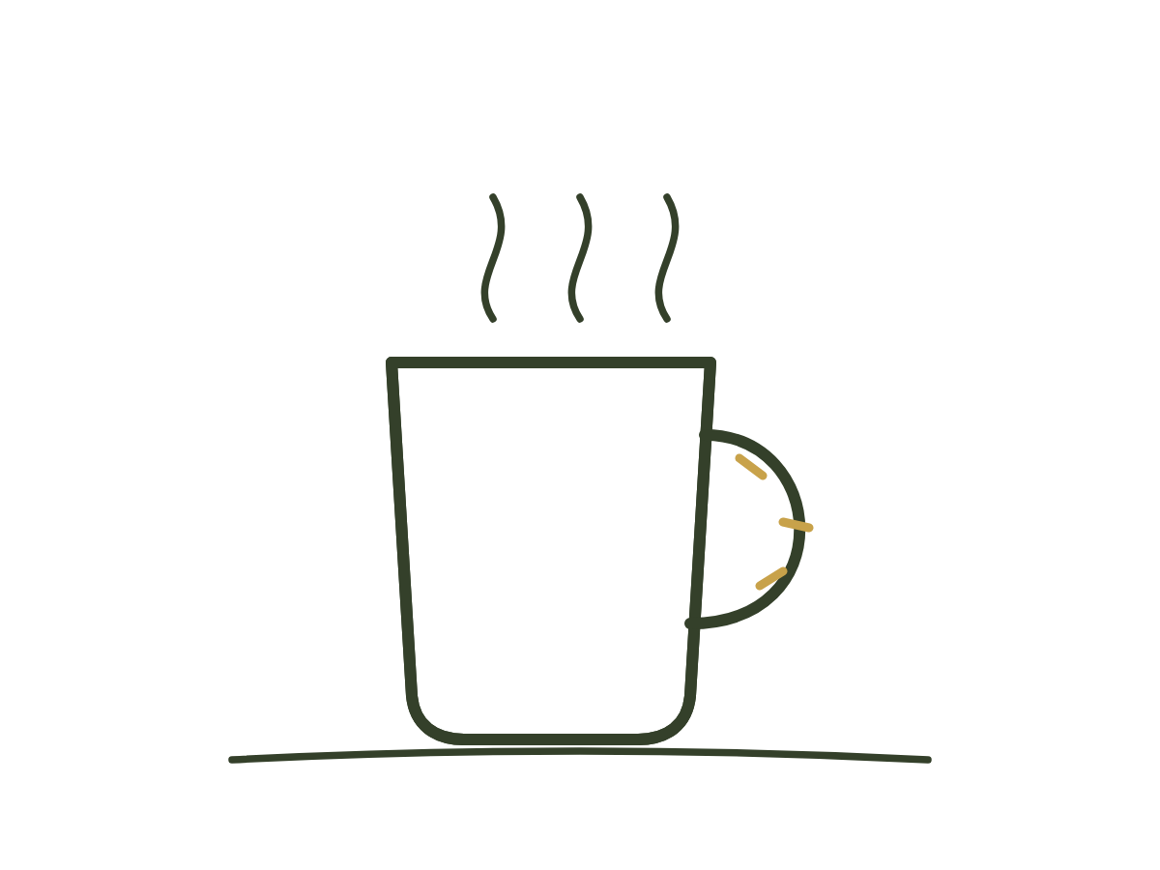
CAPÍTULO 29 · 2025
RECOMEÇO
Dois mil e vinte e cinco foi um ano de dez anos.
Oito países. Cursos, imersões, eventos, fotos bonitas em todos os lugares. Em junho, passei um mês no Brasil, numa imersão, e voltei cheia de planos. E uma empresa nova, só minha, que eu comecei a montar no meio do ano, sem pedir licença a ninguém, com a mesma certeza com que tinha comprado o curso de oito mil reais às duas da manhã. Quando eu quero, eu quero. E agora.
Eu não fiz plano no papel. Nunca fui de fazer. Em outubro, eu já tinha conversado com todo mundo: com a moça que ia cuidar do marketing, com os dois rapazes que iam formar o time comercial, com uma cliente antiga que eu queria trazer para o atendimento. Cada conversa num café diferente, cada uma com a mesma certeza. Eu ainda não tinha contratado ninguém nem alugado sala nenhuma, mas na minha cabeça a empresa já existia, com as pessoas sentadas nos seus lugares. Ia contar ao Kousuke no fim de semana, quando tivesse tempo.
Ele soube na quinta, por um dos rapazes, que mandou uma mensagem perguntando se devia mesmo pedir demissão do emprego.
* * *
Eu estava na cozinha quando ele entrou com o celular na mão. As meninas dormiam. A louça do jantar estava na pia, esperando. Ele pôs o celular em cima da mesa, com a mensagem aberta, virado para mim, e ficou de pé, olhando para a tela.
— Quando você ia me contar?
— No sábado.
— Ele disse que você conversou com ele na terça. E com os outros antes.
— Eu estava sem tempo, Kousuke. Você sabe como foi a semana.
— Eu sei como foi a semana. Eu estava nela.
Eu comecei a explicar. Tinha a explicação pronta, como sempre: o mercado crescendo, as pessoas certas para cada lugar, a oportunidade que não ia esperar, o jeito como cada um tinha topado na hora, no café, sem pensar duas vezes. Falei sem parar, com a voz subindo, do jeito que eu falava no tempo do recado de estatística. Ele deixou eu falar. Sempre deixava.
Quando eu parei, ele não respondeu nada sobre a empresa.
— Sabe o que eu fiz a vida inteira, Lu?
Eu não respondi.
— Andei dez passos atrás de você. — Ele disse devagar, sem levantar a voz. — Desde a praça da matriz. Você ia na frente, sozinha, e eu ia atrás, para você não andar sozinha. E eu achava bonito. Eu achava que era isso que eu tinha que fazer.
— E não era?
— Eu cansei, Lu. — Ele pôs as duas mãos na mesa, dos dois lados do celular. — Eu cansei de andar atrás. Eu queria andar do lado. Você não deixa. Você nunca deixou ninguém fazer nada por você. Nem eu.
Eu abri a boca e a resposta que saiu foi a errada. Saiu a lista. O que eu tinha feito, por quem, quando. O pai, a mãe, as meninas, a fábrica, a empresa, os clientes às duas da manhã. Eu listei tudo, com os dedos, como quem apresenta prova num tribunal.
Ele ouviu até o fim. Depois pegou um travesseiro no quarto e foi dormir no sofá.
Nas semanas seguintes, a gente continuou trabalhando junto. Continuou respondendo cliente, levando as meninas na escola, jantando na mesma mesa. Mas falava só o necessário, pelo celular, mesmo estando na mesma casa. Em novembro, eu comprei uma passagem para o Brasil, para a imersão do Pablo Marçal, e para ficar um mês. Contei a ele depois de comprar. Ele disse "tudo bem", com a mesma voz com que tinha dito "tudo bem" no tempo do "então escolhe". Uma amiga da igreja, a Lê, ficou com as meninas.
Eu embarquei com a sensação de quem sai de casa brigada e finge que está só viajando. Não pensei, na hora, que já tinha feito aquilo uma vez, no estacionamento de um supermercado, com duas meninas dormindo no banco de trás.


EU CANSEI DE ANDAR ATRÁS. EU QUERIA ANDAR DO LADO.
— KOUSUKE

* * *
Num sábado, no meio da imersão, fui ver meu pai.
Ele morava sozinho num apartamento pequeno, no térreo, com uma janela que dava para uma árvore e não para a parede de outro prédio. Tinha setenta e poucos anos, o cabelo todo branco, ainda penteado de lado, os óculos de sempre, a camisa com um botão a mais aberto. Abriu a porta e ficou me olhando, como no dia em que acordou na UTI, como quem confere se aquilo é mesmo quem ele acha que é.
Na estante da sala, entre uns porta-retratos e um rádio de pilha, estava a caneca branca de asa colada.
— O senhor ainda tem isso?
— Colei de novo umas duas vezes. — Ele pegou a caneca e virou, mostrando as marcas amarelas da cola na asa. — Sua mãe queria jogar fora. Eu não deixei.
Ele fez café e me serviu na caneca. Depois pegou o celular, pôs os óculos na ponta do nariz e, com o dedo indicador, devagar, procurou alguma coisa. Me mostrou. Era o vídeo do bungee de Gifu, que eu tinha postado dois anos antes: eu de macacão vermelho, caindo e gritando.
— Eu vejo isso de vez em quando — disse ele. — Você grita o tempo inteiro.
— Grito.
— Puxou a minha mãe. — Ele riu com os ombros, sem som, do jeito de sempre. — Ela também não parava de gritar quando ficava brava.
Eu ri também. Depois ele perguntou do Kousuke, e eu disse que estava tudo ótimo. Ele ficou me olhando por cima dos óculos um tempo, com a caneca na mão.
— Filha. Eu passei trinta dias num monte. — Pôs a caneca na mesinha. — Lá ninguém dizia que estava tudo ótimo.
Eu não respondi. Ele também não disse mais nada sobre isso. Na saída, na porta, me deu um abraço curto, meio de lado, e disse para eu passar na casa da minha mãe antes de voltar.
— E deixa ela falar — disse. — Você nunca deixa ninguém falar.
* * *
Minha mãe estava na cozinha, de avental, fazendo nishime numa panela grande. O Marcos estava sentado à mesa, tomando café, com a mesma cara de quando era menino e esperava o pudim.
Eu cheguei falando. Falei da imersão, das coisas que eu ia mudar, do que o Kousuke devia entender, do que o Kousuke não entendia, da empresa, das pessoas que eu já tinha chamado, do travesseiro no sofá. Falei vinte minutos sem parar, enquanto minha mãe mexia a panela e o Marcos mexia o café.
Quando eu parei para respirar, o Marcos pôs a xícara na mesa.
— Lu. Você já parou para pensar que você também erra?
— Eu erro. Todo mundo erra.
— Você falou do Kousuke vinte minutos. Não falou uma vez de você.
Eu olhei para a minha mãe, esperando que ela me defendesse. Ela tampou a panela, bateu a colher de pau duas vezes na borda, enxugou as mãos no avental e sentou do outro lado da mesa.
— Filha. Lembra do hospital, lá no Japão? Do dia da cirurgia?
— Lembro.
— Você me disse que tinha sido tudo ótimo.
Eu senti o chão da cozinha inclinar, como o pátio do pré.
— A senhora lembra disso?
— Naquela noite, o médico passou no quarto e falou com a enfermeira do lado da minha cama, achando que eu estava dormindo. — Ela disse sem mágoa, arrumando a toalha da mesa com a mão, como quem alisa um lençol. — Japonês eu entendo mais do que vocês pensam. Cresci ouvindo minha mãe brigar com meu pai nessa língua.
— A senhora sabia?
— Mãe sabe.
— E por que a senhora não disse nada?
— Porque você precisava que tivesse sido ótimo. E eu também. — Ela deu de ombros. — Você é orgulhosa, filha. Igualzinha a mim. Pessoa orgulhosa acha que está se protegendo, e só está se escondendo.
Eu quis responder. Tinha a resposta pronta. Abri a boca e o que saiu foi o choro.
O choro que eu não tinha tido na sala do infarto, no corredor do pronto-socorro, no banheiro do hospital japonês, no estacionamento do aeroporto. Veio de uma vez, sentada na cozinha da minha mãe, com o cheiro do nishime, na frente do meu irmão, que não sabia o que fazer com as mãos e acabou pondo uma delas no meu ombro, desajeitado, pesada, do jeito que o Kousuke punha a mão nas minhas costas no futon do primeiro Japão.
Minha mãe não me abraçou. Pôs uma xícara de café na minha frente, com açúcar, do jeito que eu tomava aos quinze anos, e ficou sentada do outro lado da mesa, olhando para mim com aquela cara do hospital.

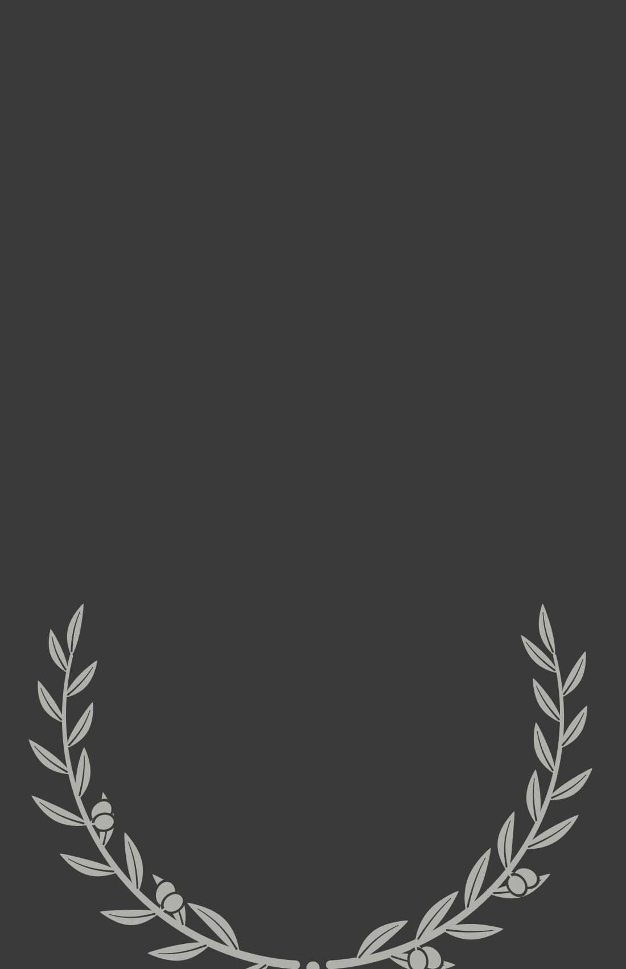
PESSOA ORGULHOSA ACHA QUE ESTÁ SE PROTEGENDO, E SÓ ESTÁ SE ESCONDENDO.
— MINHA MÃE

* * *
Voltei para o Japão na semana do Natal.
No avião, não dormi. Fiquei olhando o aviãozinho branco atravessar o oceano na telinha e ensaiando o que ia dizer. Ensaiava e apagava, como o Kousuke com a última linha da planilha, e começava de novo.
No saguão de desembarque do aeroporto de Chūbu tinha uma árvore de Natal enorme, com luzes brancas, e um coral de crianças japonesas cantando uma música natalina em inglês. Eles estavam do lado da árvore. O Kousuke, com a Tiemi no colo, a franja nos olhos. A Mity e a Ayumi, de casaco, cada uma com um papel escrito MAMÃE, cada letra de uma cor.
Eu empurrei o carrinho da mala até ele e parei. Todo o ensaio foi embora.
— Eu errei — eu disse.
Ele ficou me olhando.
— Eu errei, Momo. Não tem desculpa. Não foi o cansaço, não foi o trabalho. Eu errei.
Ele pôs a Tiemi no chão, com cuidado, e ela correu para as irmãs. Ficou um tempo quieto, com as mãos vazias.
— Eu também — disse ele. — Eu fiquei quieto tempo demais. Eu achei que ficar quieto era ficar.
Depois estendeu a mão aberta, a mesma do guarda-chuva na praça da matriz e do braço da poltrona do avião em Paris. Eu segurei. Não apertei para conferir se estava lá.
As meninas foram na frente, correndo, com os papéis na mão. A gente foi atrás delas, empurrando o carrinho da mala, os dois no mesmo passo, e a porta automática do saguão abriu para nós dois ao mesmo tempo.
PARA VOCÊ
Durante muito tempo, recomeço foi uma palavra feia para mim. Recomeçar parecia assinar embaixo de que eu tinha errado.
Naquele Natal, eu entendi o contrário. Recomeçar é muito mais sobre vencer do que sobre admitir que perdeu. E a vitória mais difícil foi sobre mim mesma: deixar o orgulho de lado e dizer "eu errei", sem desculpa, sem o cansaço, sem o trabalho.
O orgulho parece proteção. É uma capa que, em vez de nos proteger, só nos esconde. E, escondida, a gente não enxerga o quanto as pessoas são boas e o quanto vale a pena viver.
Eu precisei ouvir três pessoas que amo: meu pai, que passou trinta dias num monte onde ninguém dizia que estava tudo ótimo; meu irmão, que me perguntou se eu também errava; minha mãe, que sabia de tudo e esperou. E precisei ouvir o Kousuke dizer que também tinha ficado quieto tempo demais. Um casamento não se salva com um culpado. Se salva com dois que saem juntos pela mesma porta.
Em que conversa da sua vida o orgulho está falando no seu lugar?

